Základná škola, Školská 389, Sačurov

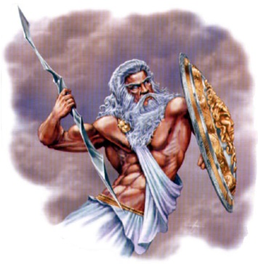
Meno a priezvisko: ..................................................................... Trieda: ...................

- Najvyšším Bohom v Grécku bol ......................................... .

- Doplň:

- Gréci uctievali ................................... sily, ktorým vládol Boh nebies.
- Gréckych bohov vytvorili .................................. , kňazi nehrali v živote Grékov veľkú úlohu.
- Gréci svojich bohov predstavovali v .............................. podobe aj s ........................ chybami.
- Od ............... storočia Gréci stavali bohom ..................... a sochy a usporadúvali slávnosti.
- Najvyšším Bohom Grécka bol ................ .
- V rímskej mytológii sa nazýva .............................. .

- Pod obrázky napíš mená gréckych bohov a ich funkciu :

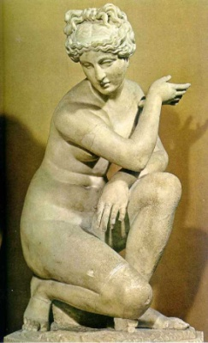
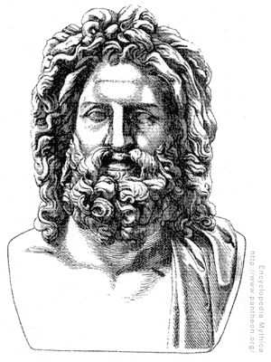
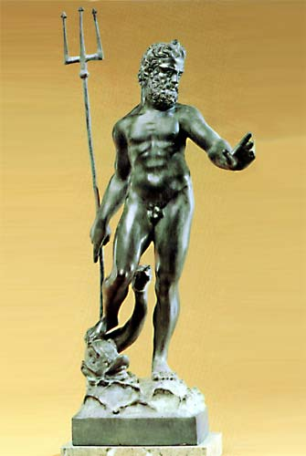

.............................. ............................... ..............................

Dejepis 6. ročník: Grécke náboženstvo © by 2011 Mgr. Iveta Šaffová

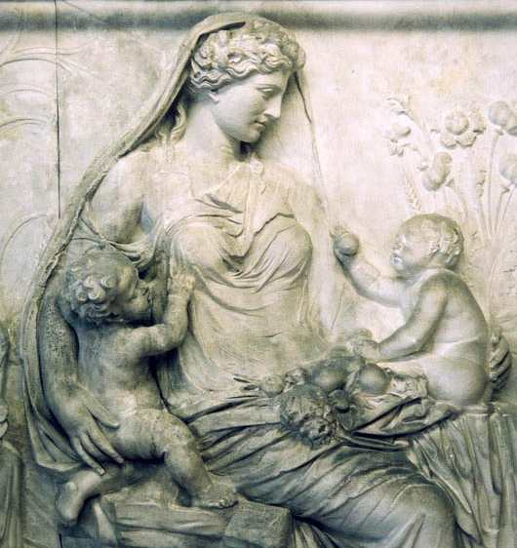
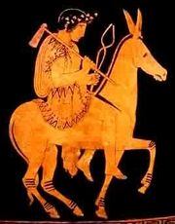
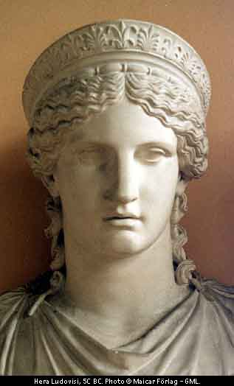

......................... ......................... ..........................

- Priraď bohov podľa danej charakteristiky : ( Artemis, Pan, Aténa, Apolon, Afrodita, Nymfy)
- Smrteľné, nižšie bohyne. ...........................
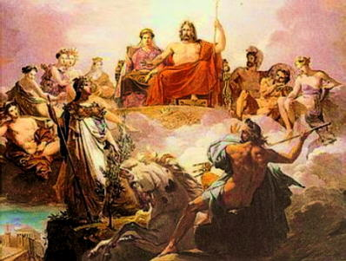
- Bohyňa múdrosti a víťazne vedenej vojny. ..........................
- Boh svetla a Slnka. ..........................
- Bohyňa krásy. ........................
- Matka všetkého, čo na Zemi rástlo. ..........................

- Kde sídlili všetci bohovia v Grécku ?

- Priraď k menám gréckych bohov ich názvy v rímskej mytológii :

- Zeus a) Vulkán
- Artemis b) Venuša
- Ares c) Neptún
- Hefaistos d) Mars
- Afrodita e) Jupiter
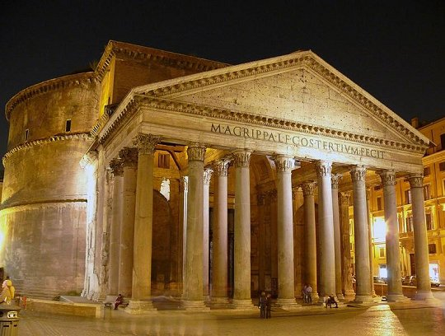
- Poseidón f) Diana

- Označ správnu odpoveď ! Čo bol panteón? :

- námestie
- vrch
- strážna veža
- chrám

- Nájdite ďalšie informácie o gréckych bohoch v informačných zdrojoch ( internet, encyklopédie).

Dejepis 6. ročník: Grécke náboženstvo © by 2011 Mgr. Iveta Šaffová

- Ktorému bohovi boli zasvätené zvieratá had a sova ?

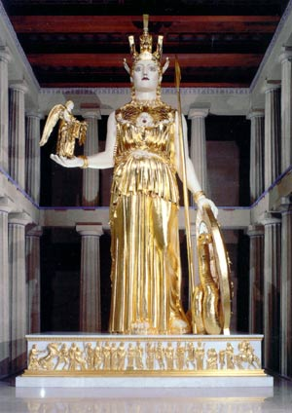

a) Poseidon b) Zeus
c) Afrodita c) Aténa

- Podčiarkni správnu odpoveď.
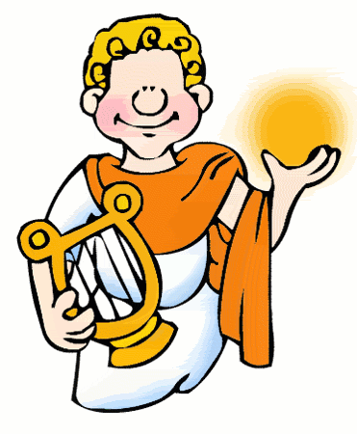
Apolónovou sestrou bola:

Afrodita/ Artemis/ Aténa/ Gaia.

Dejepis 6. ročník: Grécke náboženstvo © by 2011 Mgr. Iveta Šaffová

